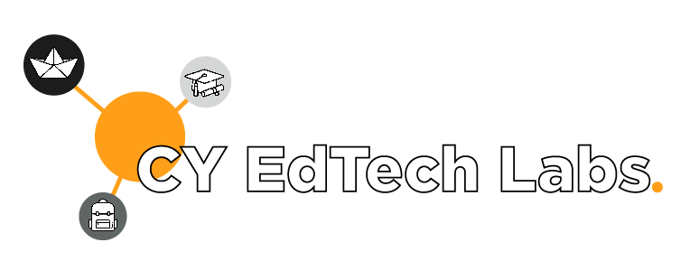

DOSSIER DE CANDIDATURE
AU PROGRAMME CY EDTECH LABS
Promotion #4 - SEPTEMBRE 2024

Dossier à retourner par mail (isabelle.hoefkens@cyu.fr) accompagné :
- d'un CV de.s personne.s qui suivront la formation
- d’une photo de.s personne.s qui suivront la formation*
- de 2 photos du produit/prototype EdTech concerné (si possible) en .png*
- du logo de l’entreprise en .svg ou .png en HD*
- d’une petite vidéo sous le format « Mon produit en 180s » réalisée avec une application de type Loom (app gratuite) afin de voir le participant ainsi qu’une présentation de son produit en arrière-plan*
au plus tard avant le 12 mai 2024 minuit
La trame de ce dossier vous est donnée à titre indicatif, vous êtes libre de présenter le projet comme vous le souhaitez à partir du moment où l’ensemble des éléments demandés sont présents dans votre candidature.‬‬‬‬
Vous pouvez nous faire parvenir tout autre document (présentation du projet, de l’équipe, etc.) que vous jugerez utiles pour l’appréciation de votre candidature.‬ ‬‬
*Ces éléments sont susceptibles d’être utilisés avec accord préalable de votre part dans le cadre d’outils de communication et de mise en avant de vos solutions si vous êtes sélectionnés pour le programme.

Identification de l’entreprise
- Raison sociale de l’entreprise : Cliquez ou appuyez ici pour entrer du texte.
- SIRET : Cliquez ou appuyez ici pour entrer du texte.
- Adresse : Cliquez ou appuyez ici pour entrer du texte.
- Code NAF : Cliquez ou appuyez ici pour entrer du texte.
- Nombre de salariés : Cliquez ou appuyez ici pour entrer du texte.
- Date de création : Cliquez ou appuyez ici pour entrer du texte.
- Description de l’activité et des produits : Cliquez ou appuyez ici pour entrer du texte.
- Catégorie dans le cadre de l’AAP :
☐ ETI-PME
☐ Start-up
☐ Intrapreneuriat
☐ Étudiant entrepreneur
- Bénéficiez-vous déjà d’un accompagnement à la création d’entreprise ? Si oui lequel ? : Cliquez ou appuyez ici pour entrer du texte.

Identification de la personne qui suivra le programme
- Nom : Cliquez ou appuyez ici pour entrer du texte.
- Prénom : Cliquez ou appuyez ici pour entrer du texte.
- Date de naissance : Cliquez ou appuyez ici pour entrer du texte.
- Rôle dans l’entreprise : Cliquez ou appuyez ici pour entrer du texte.
- Mail : Cliquez ou appuyez ici pour entrer du texte.
- Téléphone : Cliquez ou appuyez ici pour entrer du texte.
- Merci de joindre un CV mentionnant les diplômes et le parcours professionnel

Description du projet I : état des lieux
- Nom du projet : Cliquez ou appuyez ici pour entrer du texte.
- Niveau de maturité de projet :
☐ Concept
☐ Prototype
☐ Beta
☐ Commercialisation engagée
- Avez-vous testé votre projet auprès des utilisateurs ?
☐ Oui
☐ Non
Si oui :
- Quel type de produit avez-vous testé ?
☐ Application
☐ Objet
☐ Autres, précisez : Cliquez ou appuyez ici pour entrer du texte.
- Quelle était la volumétrie du test ?
☐ Inférieur à 50
☐ 50-100
☐ 100-300
☐ Plus de 300
- Quelles étaient les conditions de tests ?
☐ En situation de laboratoire
☐ En situation réelle
- Avez-vous obtenu un ou des financements pour le développement de ce produit ? Si oui, lesquels ? : Cliquez ou appuyez ici pour entrer du texte.
- Décrivez l’avancement du projet (prochaines étapes/échéances) : Cliquez ou appuyez ici pour entrer du texte.

Description du projet II : objectifs, besoins et attentes
Présentez brièvement votre projet/activité/produit/service en abordant notamment les points suivants :
- Quel.s secteur.s lui corresponde.ent ?
☐ Formation
☐ Enseignement supérieur
☐ École de base (K12)
- A quel(s) besoin(s) répond-t-il ? : Cliquez ou appuyez ici pour entrer du texte.
- Quels sont les fonctionnalités de votre produit/service ? : Cliquez ou appuyez ici pour entrer du texte.
- Quel est l'utilisateur type de votre produit/service ? : Cliquez ou appuyez ici pour entrer du texte.
- Quel est l’aspect innovant de votre proposition ? : Cliquez ou appuyez ici pour entrer du texte.
- Quels sont vos objectifs prioritaires ? : Cliquez ou appuyez ici pour entrer du texte.
- Quels sont vos principaux besoins ? : Cliquez ou appuyez ici pour entrer du texte.
- Quels sont vos objectifs de développement ?
☐ Développement et commercialisation
☐ Développement de compétences et de connaissances
- Si développement en termes de compétences et de connaissances, sur quel référentiel ou programme scolaire ? Cliquez ou appuyez ici pour entrer du texte.
- Qu’attendez-vous du programme, en quoi peut-il vous aider à atteindre vos objectifs ? : Cliquez ou appuyez ici pour entrer du texte.

Caractéristiques et environnement du projet (SWOT)
- Points forts du projet : quel est votre avantage concurrentiel ? Quelles sont vos différences vis-à-vis de la concurrence ? Quelles sont vos compétences et/ou expertises au service du projet ? : Cliquez ou appuyez ici pour entrer du texte.

- Points faibles du projet : de quelles compétences et/ou expertises manquez-vous pour ce projet ? Quels seraient vos désavantages sur vos concurrents ? : Cliquez ou appuyez ici pour entrer du texte.

- Opportunités (contexte) : sur quelles tendances surfez-vous ? Quels marchés pourraient s'ouvrir potentiellement à votre projet ? Quels comportements évoluent dans le sens de votre projet ? : Cliquez ou appuyez ici pour entrer du texte.

- Menaces (contexte) : est-ce que votre concurrence est de plus en plus importante ? Y a-t-il des choses que vos concurrents font et pas vous ? : Cliquez ou appuyez ici pour entrer du texte.

Le programme d’accélération CY EDTECH LABS
Décrivez pourquoi vous souhaitez intégrer le programme. Quelles sont vos attentes ? Quel verrou technologique souhaitez-vous lever ? Quel défi souhaitez-vous relever ?...
Cliquez ou appuyez ici pour entrer du texte.

